Краевое государственное казенное учреждение «Центр содействия семейному устройству детей-сирот и детей, оставшихся без попечения родителей г. Уссурийска»

Проект
«Восстановление памяти у детей дошкольного и школьного возраста»

Разработала: Роговая Инна Геннадьевна
Воспитатель
Тел: 89020630350

Уссурийск, 2020г.
Пояснительная записка

Даже взрослый человек имеет свойство к забыванию каких – либо моментов в жизни. Не всегда можно вспомнить то, что было вчера, или месяц назад.
Каждый из нас хоть раз пытался вспомнить, где мы могли видеть человека, который с нами поздоровался и как его имя, где положил игрушку или предмет из косметики, особенно если это произошло в спешке.
В разных ситуациях потребуется разное время для реабилитационного периода, придется приложить не мало совместных усилий.
Этот проект создан для детей разного возраста, соответственно и разные подходы для восстановления важных в жизни моментов. Ведь память основана на реальных событиях, важных для всех людей, и если приложить немного усилий, можно справиться с поставленными задачами.
Дети, рожденные в неблагополучных семьях: алкоголиков, наркоманов, с умственными отклонениями, намного чаще страдают потерей памяти не по своей воле, а врожденного отсутствия как таковой.
Регулярные тренировки по разгадыванию кроссвордов, развивают логическое мышление и способствуют развитию памяти.
Актуальность проекта: в настоящее время мы часто сталкиваемся с такой проблемой, как «временная проблема памяти».
Ожидаемый результат: восстановлении памяти.
Цель проекта:
- развитие зрительной памяти;
- восстановление и закрепление не запомнившихся фрагментов.
Задачи:
- формирование навыков восстановления памяти;
- закрепление памяти путем запоминания и воспроизведения математических цифр;
- развитие логического мышления, умственных способностей.
Нарушение памяти – патологическое состояние,
связанное с невозможностью сохранять,
накапливать и использовать информацию,
полученную в процессе восприятия окружающего мира.
Зырянов Борис Александрович

Дети 3 -7 лет
«восстановление памяти с помощью картинок, рисунков»
Этот вариант подходит для детей младшего дошкольного возраста.
Можно взять журнал - картинку, рисунок.
После того, как ребенок закончил рисование, спустя небольшое количество времени, необходимо задать несложные вопросы к этому рисунку, например,
- Что высокое нарисовано на этом рисунке?
- Что лежало на земле?
Если ребенок затрудняется ответить, помогите другими словами к этому предмету.
Дети 7 – 14 лет
«восстановление памяти с помощью математических цифр»
Используемый материал: чистый лист бумаги, яркий фломастер.
На чистом листе бумаги, необходимо написать двухзначное число. Показать его ребенку и проговорить вслух это число. Сетчатка глаз зафиксирует яркость, передаст информацию в головной мозг и зафиксирует его в памяти.
Через час, попросить ребенка воспроизвести вслух число, которое было написано на листе бумаги. Если затрудняется ответить, то необходимо показать ему еще раз эти цифры, и проговорить вслух неспешно. К вечеру повторить так же. Если ребенок воспроизвел заданное число, на следующий день, попросите его еще раз вспомнить те цифры и назвать каким цветом были написаны цифры.
Через час, сменив цвет фломастера, запишите другое число, к вечеру ребенок должен вспомнить и сказать вам, каждый раз меняя цвет.
Так повторяйте попытки в течении недели.
Теперь немного усложним ситуацию. На листе запишите трехзначное число, и также смените цвет фломастера. Проделывайте такие упражнения по два-три раза в день.
Некоторые запоминают на слух, некоторые запоминают информацию образно.
«Ребусы»

1
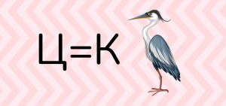
(КАПЛЯ)

2
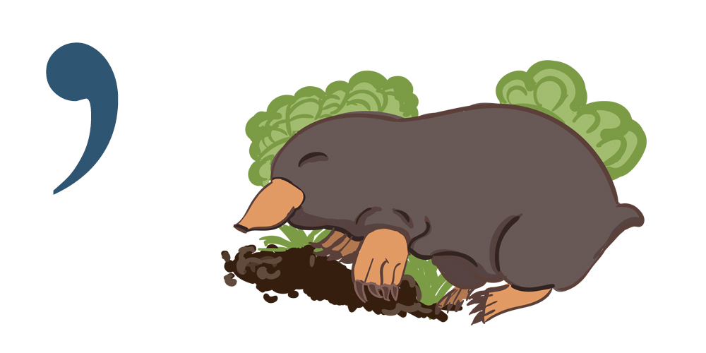
(РОТ)
3
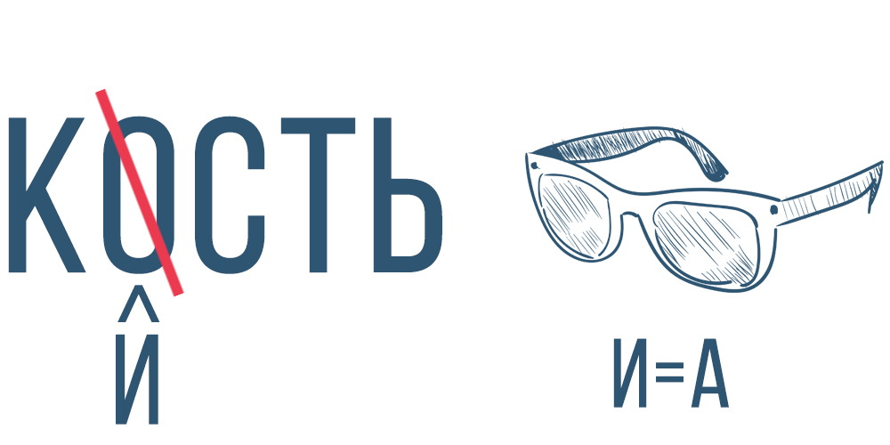
(КИСТОЧКА)

4
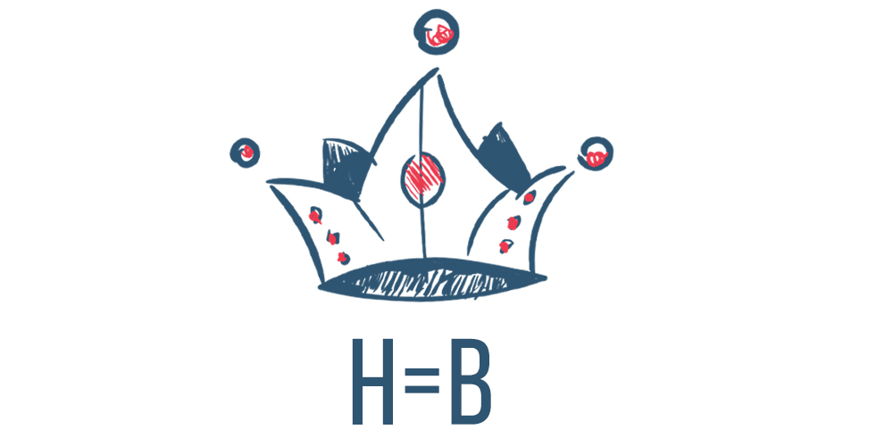
(КОРОВА)
5
(СИЛАЧ)
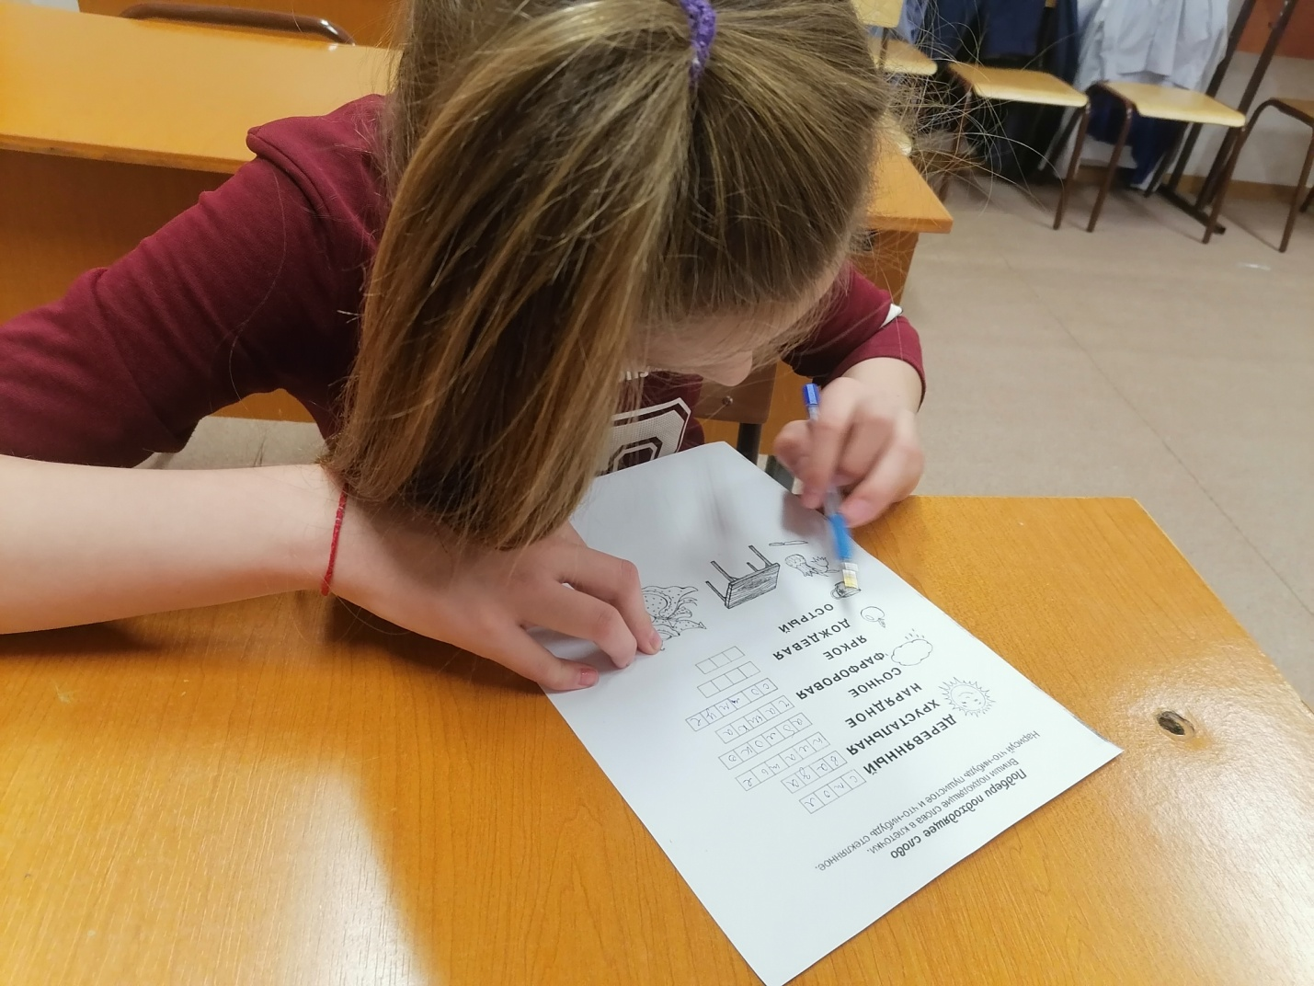
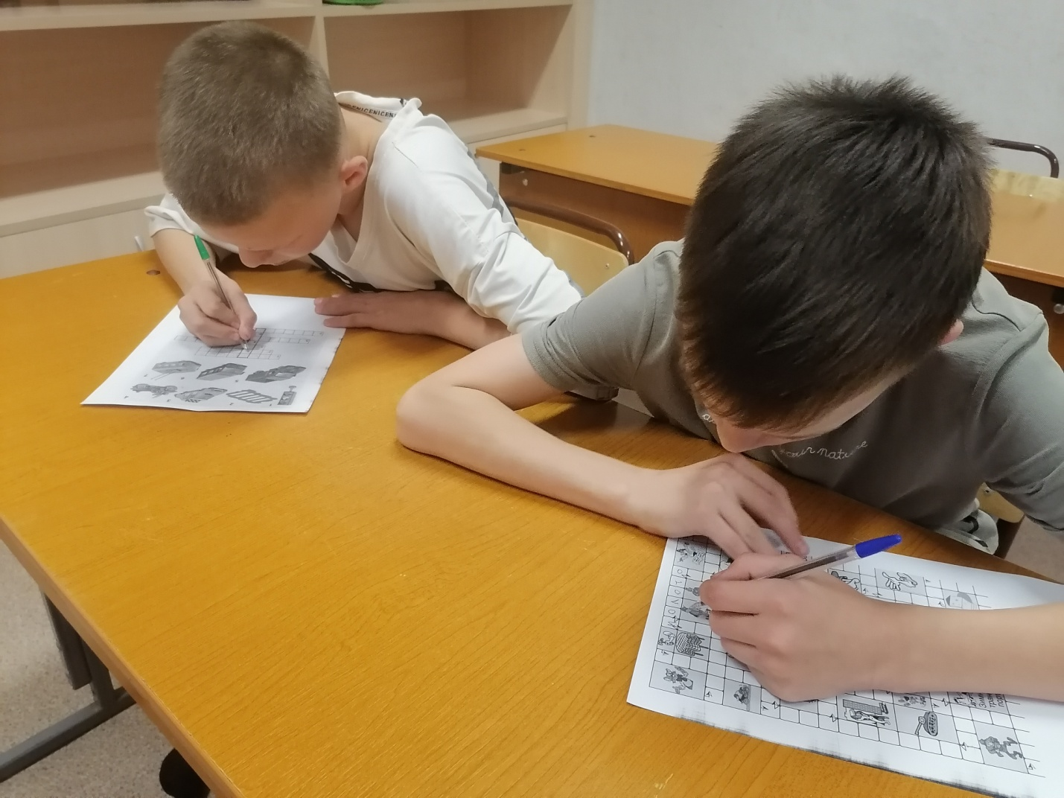
Игра «карточки»
Предлагаю еще один вариант для восстановления памяти у детей: «карточки».
В этой игре потребуется огромная внимательность, усидчивость, зрительную память, логику и сообразительность.
Количество игроков 2 – 6 человек.
На карточках изображены разные животные. В колоде 30 карточек, по две одинаковой, и должны быть разложены вниз рисунками. Каждый участник вытягивает по две карточки, если рисунки не совпали изображением, то игрок кладет их на эти же места. Следующий игрок берет две карточки в других местах, итак, пока рисунки не совпадут. Если совпали рисунки, вытянувший эти карточки игрок оставляет себе. В конце игры, победителем считается тот игрок, у кого оказалось больше совпавших карточек.

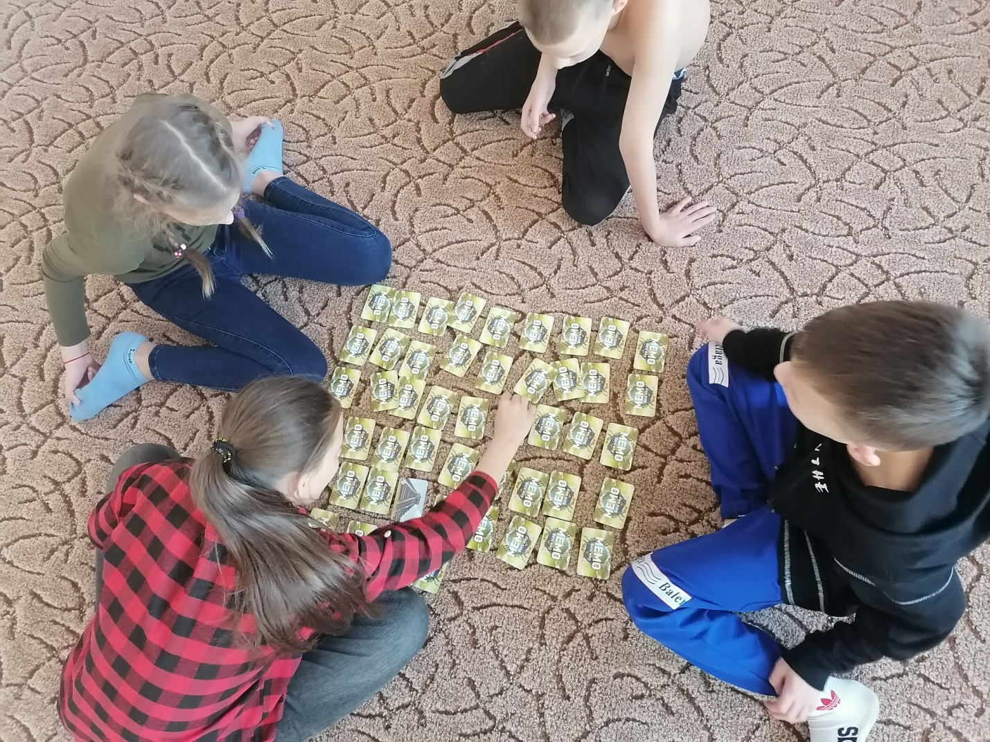
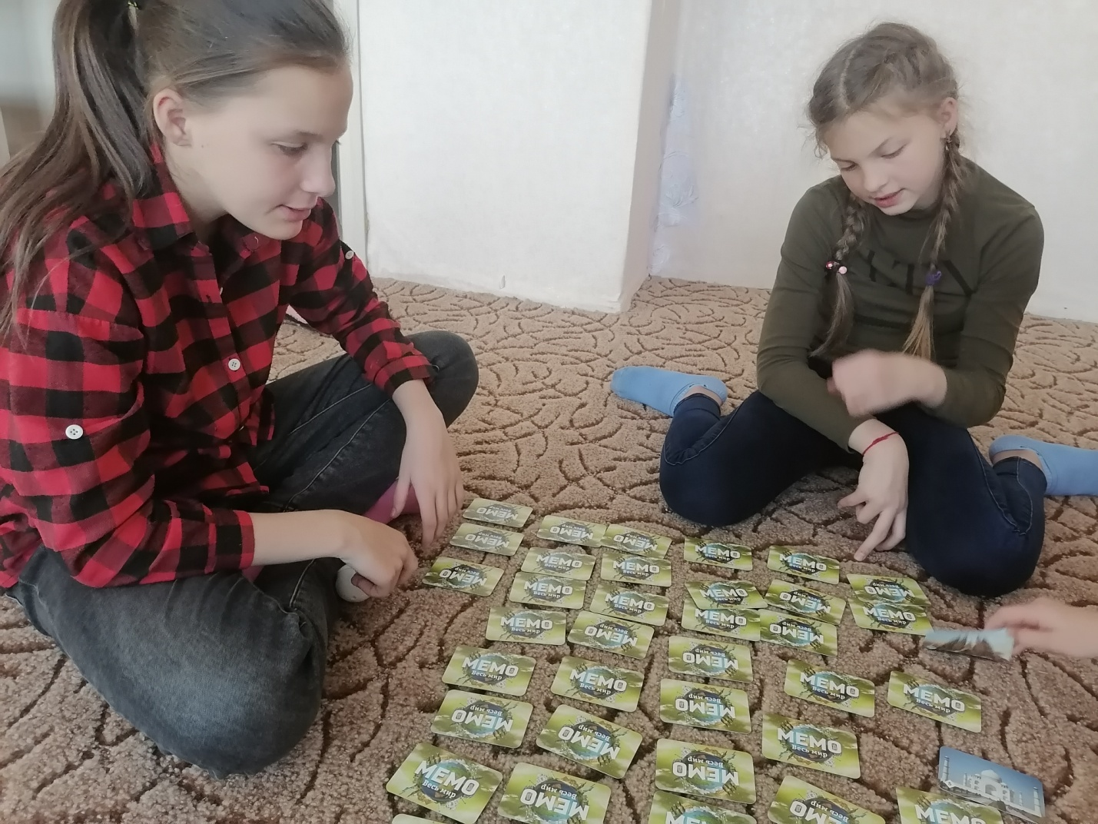
Игра «собери картинки по их названию»
Ребята рассаживаются по местам. Воспитатель читает слова, и их обозначения. Распечатанные картинки разложены вразброс на столе (или полу, если их количество не помещается на столе).
Участникам необходимо, в конце прочитанного текста, найти картинки, которые назвал воспитатель по обозначению.
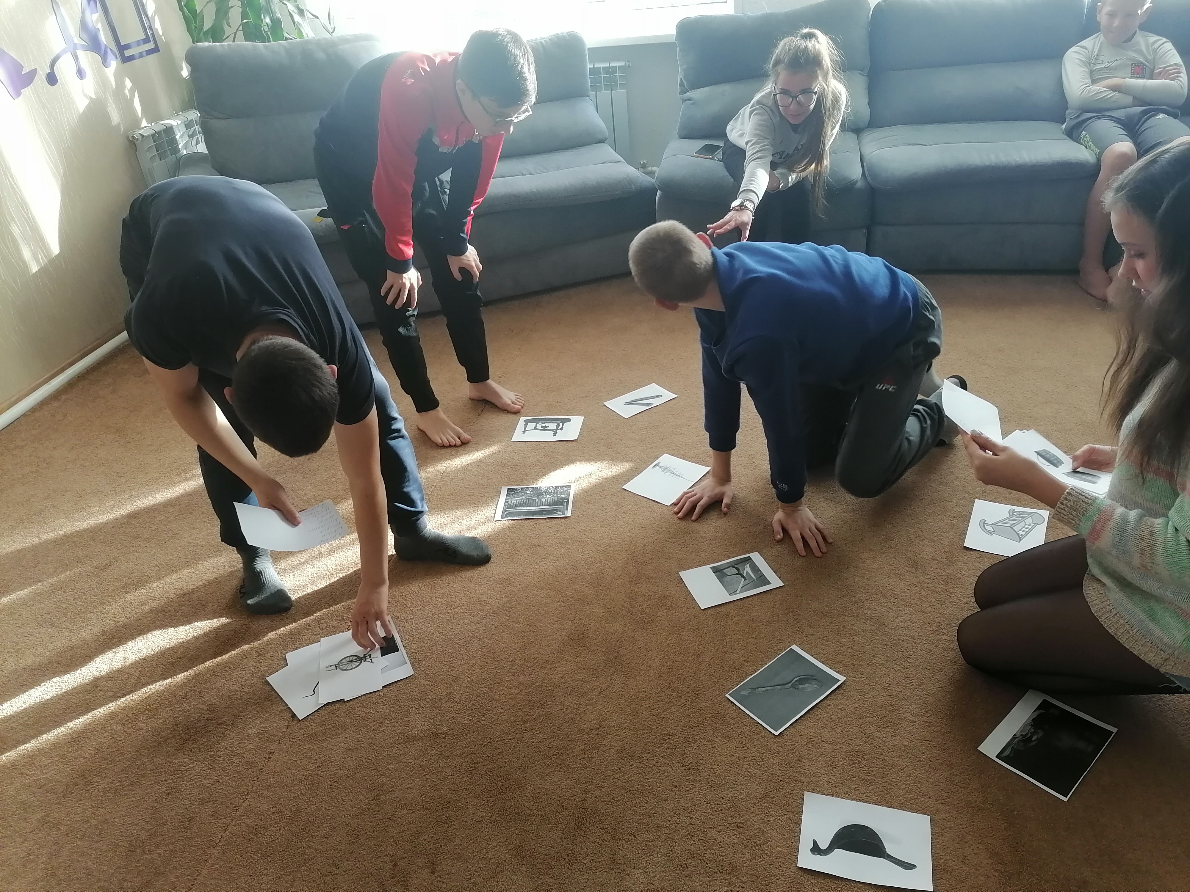

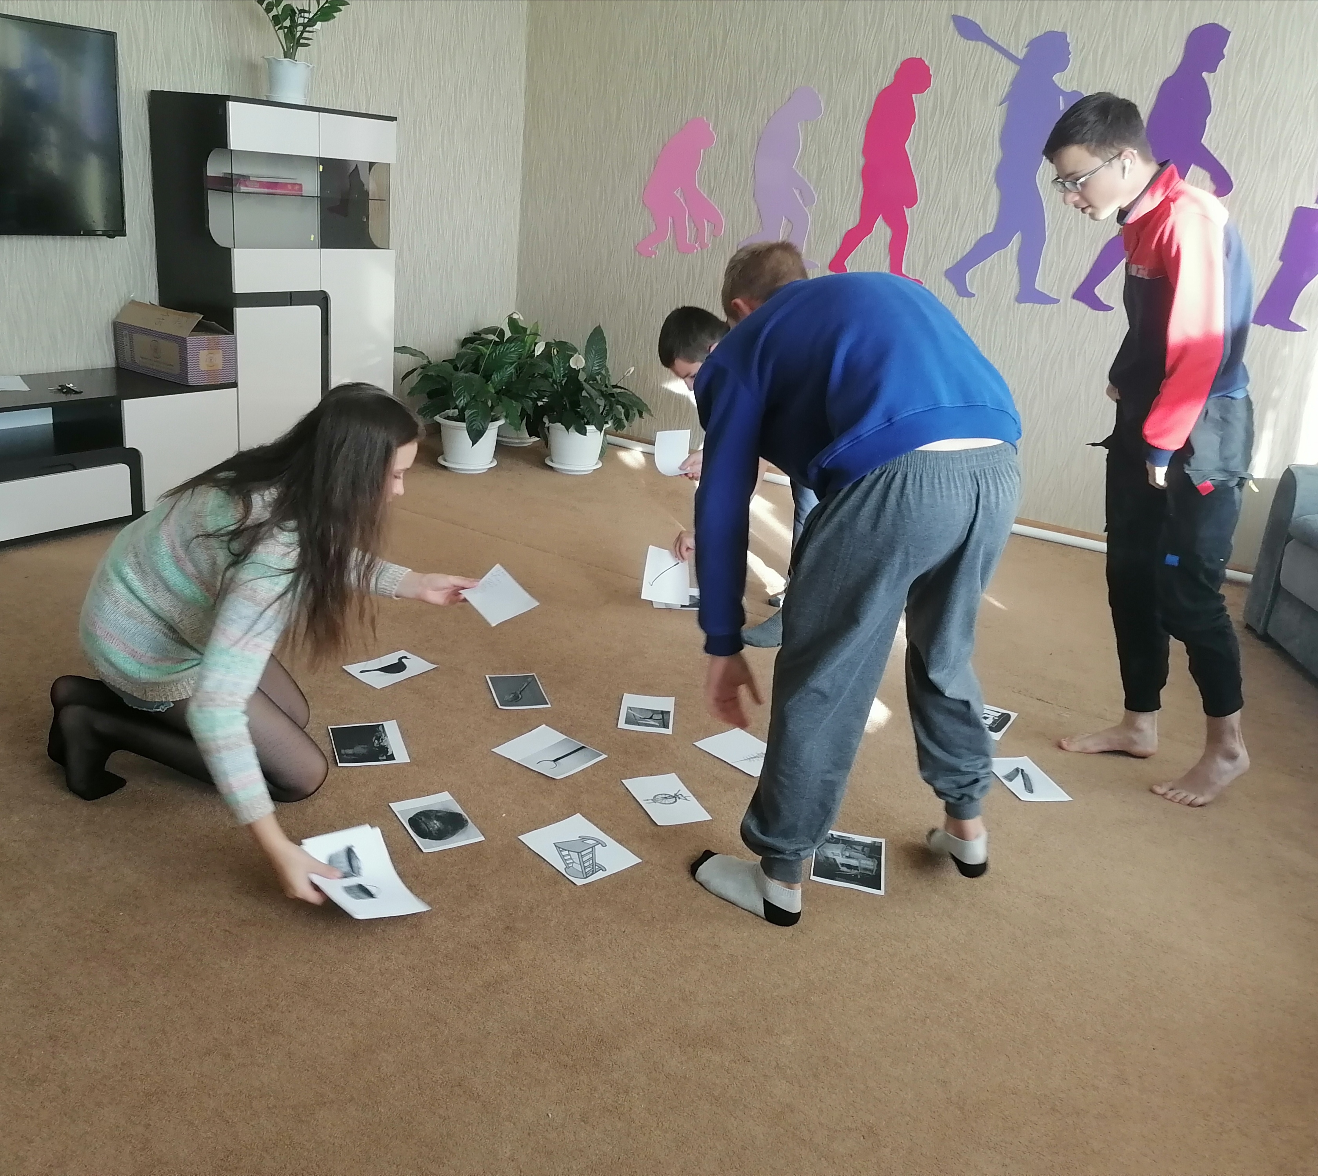

Результативность:
В ходе проведенных мероприятий по восстановлению памяти у детей разного возраста, у многих детей были выявлены недостатки с потерей памяти и воспоминаниями прошлого своего. Мне удалось в ходе регулярного применения, разработанной мною программы, частично улучшить память по запоминанию информации: зрительная, визуальная и слуховая.

Список используемой литературы:
- Как написать и оформить проект? Prichod.ru
- Правда и вымыслы об амнезии: mir24.tv
- Нарушение памяти: mc-paracels.ru
- www.cognifit.com
- mozgius.ru

